Elimine todos los papeles y convierta su oficina de Recursos Humanos en una eficiente administración de documentos digitales con plena validez legal
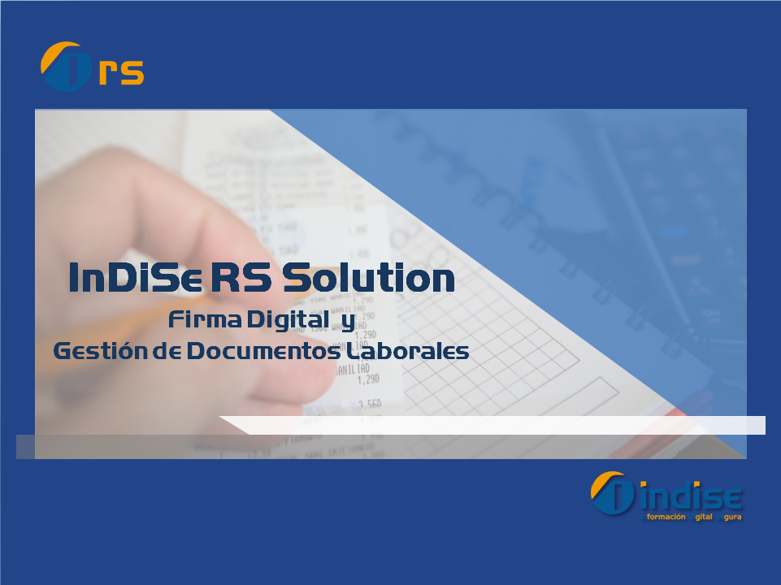

Maximice su rendimiento operativo eligiendo una solución con documentos digitales que le otorga un excelente retorno de su inversión
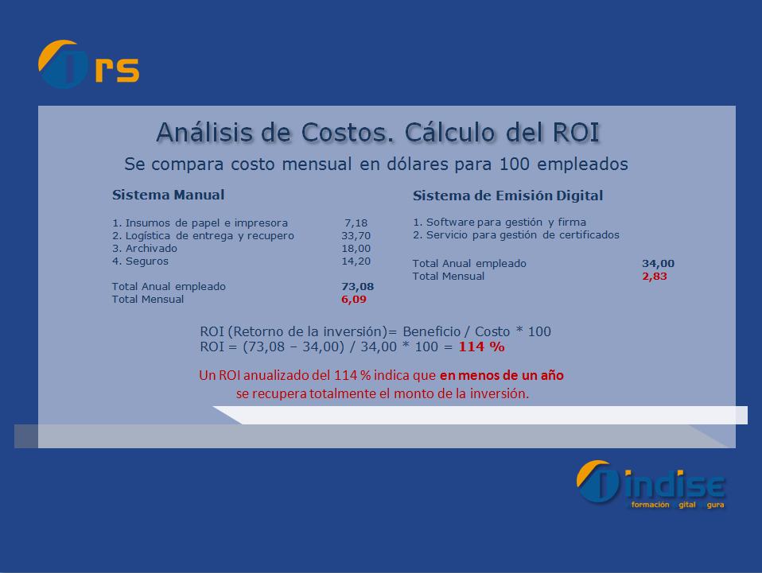

Ofrezca a sus empleados la comodidad de hacer todo desde el celular. InDiSe RS está desarrollado con tecnología Web Responsive y NO necesita instalar ninguna aplicación, TODO se hace entrando a nuestro web site InDiSeDoc

Firma Digital y Gestión de Documentos Laborales

Descripción
Es un sistema para resolver la emisión de recibos de salario y documentación laboral, reemplazando el papel por documentos digitales con formato PDF.
Recibe la información del sistema de liquidación de salarios y mediante un completo proceso de validaciones, deja disponible los recibos para que la empresa los firme en forma masiva. Una vez completado ese proceso, los empleados son notificados para que puedan firmar su correspondiente copia.

Objetivo
La implementación de este sistema aprovecha la homologación que oficialmente y por la Ley Nacional 25.506 equipara la Firma Digital con la firma manuscrita. De este modo, la empresa que cumpla con los requerimientos exigidos, estará en condiciones de reemplazar sus recibos en papel.

Beneficios

Seguridad
- Control de acceso por usuario registrado con seguridad centralizada en Base de Datos.
- Concepto diferencial de usuario empresa y usuario empleado.
- Absoluta compatibilidad con los requerimientos que exige el organismo contralor.

Ahorros
- En costo de alquiler de impresoras e insumos para la emisión en papel.
- En tiempo de RRHH ordenando papeles y organizando la logística de distribución.
- En distribución y espacio físico de almacenamiento de documentos en papel.
- En tiempo de RRHH controlando recibos firmados y reclamando las copias sin firmar.

Productividad
- Optimiza el control cruzando información de RRHH con los recibos emitidos.
- Asegura la integridad de los documentos firmados.
- Por tratarse del uso de Firma Digital, permite la total despapelización.
- Perfecciona el control de documentos firmados y el reclamo por aquellos sin firmar.
- Agiliza las consultas generales de la empresa y particulares de los empleados.
- Genera una imagen positiva de Responsabilidad Social Empresaria (ver página siguiente)

Análisis de Impacto Ambiental

Los ahorros indirectos no son fácilmente mensurables en dinero, pero si en eficiencia, imagen y calidad del servicio. Veamos el siguiente análisis.

- Fabricar mil kilos de papel blanco implica un consumo de 100.000 litros de agua. De ellos, un 10% altamente contaminado se vierte a los ríos.

- Un árbol puede producir aproximadamente 16 resmas de papel tamaño A4.

- Para liquidar sueldos mensuales, aguinaldo y notificaciones, se calcula un promedio mínimo de 20 hojas por empleado. En un año serán 240, redondeando media resma por empleado y para 1000 empleados, tendremos 500 resmas.

- Una resma pesa 2,5 kg, 500 resmas pesan 1.250 kg, es decir 125.000 litros de agua.

La conclusión es que en un año, una empresa de 1000 empleados que esté usando InDiSe RS, como mínimo ahorra la tala de 31,25 árboles y el desperdicio de 125.000 litros de agua.

